**MVVM**

**Model-View-ViewModel**

O MVVM é um ‘padrão’ de apresentação, na qual seu programa vai ser dividido em três camadas . A primeira, View, é a sua activity. Ela simplesmente ‘recebe’ dados de “algum lugar” e os exibe. Exemplos: animações, GPS ou permissões fazem parte dessa camada.

A segunda camada, a Model, simplesmente é a origem dos seus dados que vão ser exibidos na activity/fragment/custom view. Ou seja, a camada que prover ou ceder dados à sua aplicação.

A terceira camada, a ViewModel, nada mais é que a abstração da sua view.

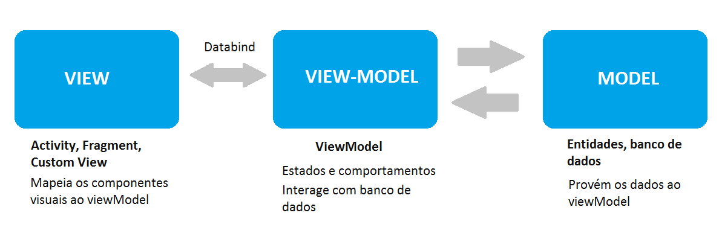

Link do vídeo: <https://www.youtube.com/watch?v=u_BdpdCb-JY>